Соціальні послуги стають ближчими до людей
Завдяки урядовій підтримці в територіальних громадах створюються сучасні центри надання соціальних послуг, аби державну допомогу отримав кожен, хто її потребує
Сьогодні на виплати в соціальному страхуванні витрачається близько 200 мільярдів гривень, 145 мільярдів гривень коштів державного бюджету спрямовуються на державні соціальні програми. Прем’єр-міністр Володимир Гройсман поставив завдання – створити нову систему надання соціальних послуг. Соціальні послуги мають надаватися безпосередньо за місцем проживання людини, яка потребує державної допомоги. Якість таких послуг має бути однаково високою і в містах, і в селах.

Однаково якісні послуги в містах і селах
Урядова реформа децентралізації вирішує цю проблему: 665 утворених територіальних громад (ОТГ) уже взяли на себе нові повноваження, в тому числі з питань соціальної політики. Зараз Уряд допомагає ОТГ створювати сучасні центри надання соціальних послуг у форматі «Прозорий офіс». Минулого року з державного бюджету було виділено 52,4 мільйона гривень місцевим бюджетам міст Кам’янське, Київ, Львів, Одеса та Харків на створення таких центрів. Цього року бюджетні кошти на це отримають 8 міст обласного значення (Бахмут, Дружківка, Кам’янське, Кропивницький, Мирноград, Новоград-Волинський, Рубіжне та Чернігів) та 8 об’єднаних територіальних громада (Мереф’янська, Радивилівська, Гніздичівська, Мельниця-Подільська, Скала-Подільська, Байківецька, Великодедеркальська, Студенянська). Загальна сума бюджетної підтримки сягне 142,7 мільйона гривень.
Також Уряд підтримує самостійне відкриття новоствореними територіальними громадами центрів надання адміністративних послуг, допомагає закуповувати необхідне комп’ютерне обладнання. Таку техніку отримали вже 40 громад, наразі планується обладнати робочі місця ще для 200.
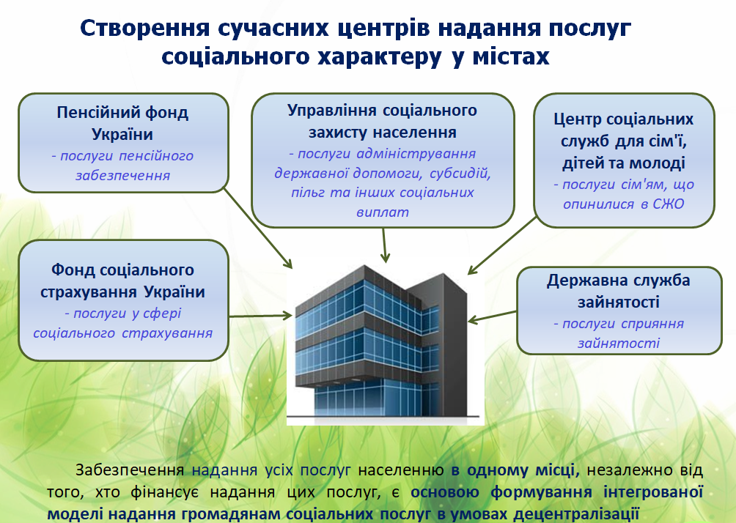
Субсидії призначатимуться окремо
Натомість призначення виплат планується навпаки централізувати. Це дасть змогу приймати рішення оперативно і правильно. Нову модель планується апробувати у Новоград-Волинському районі Житомирської області. На сьогодні в місті функціонує два управління соціального захисту – міське та районне.
У новій моделі центр надання адміністративних послуг міста здійснюватиме нарахування та виплату всіх видів програм також і для мешканців 4 об’єднаних територіальних громадах, що створені в цьому районі. При цьому в усіх громадах будуть власні фронт офіси. На будівництво нового офісу в Новоград-Волинському з держбюджету виділено 8 мільйонів гривень, ще 5 мільйонів гривень витратить місцевий бюджет. Будівництво планується завершити до кінця року.

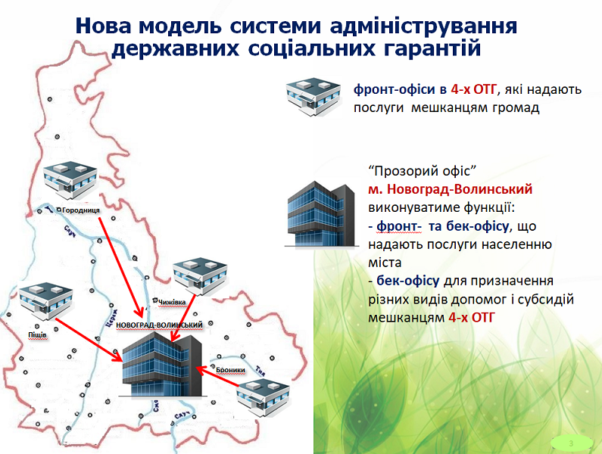

Селянам вже не потрібно їхати за призначенням пенсії до міста
Зручнішою стає система пенсійних виплат. Уже сьогодні в 385 об’єднаних територіальних громадах працюють представники Пенсійного фонду. Створено 814 віддалених робочих місць з доступом до інформаційної системи Фонду. Це означає, що громадяни, які проживають у сільській місцевості, можуть без черг отримати повну інформацію про пенсійні виплати за місцем проживання.
17 обласних центрів та 95 міст обласного значення, 300 ОТГ взяли на себе повноваження зі здійснення контролю у сфері охорони праці. Це дозволить ефективніше захищати права працівників.
Реформа децентралізації торкнулася і Державної служби зайнятості. Тут філософія наступна: законодавство пропонує широкий набір інструментів та програм сприяння працевлаштування безробітним, а місцева влада за допомогою фахівців служби зайнятості формує власні програми зайнятості населення.

Новий принцип соцдопомоги – «гроші ходять за людиною»
30 програм Мінсоцполітики зараз передано на місця і функціонують за принципом «гроші ходять за людиною». Зокрема, цього року було змінено підходи до забезпечення осіб з інвалідністю технічними та іншими засобами реабілітації, а також надання житлових субсидій. Ці зміни створили передумови для запровадження повної монетизації програми субсидій у 2019 році. Головне ж, що такий принцип посилює соціальний захист людей, які потребують державної допомоги, і гарантує, що таку допомогу отримають усі.
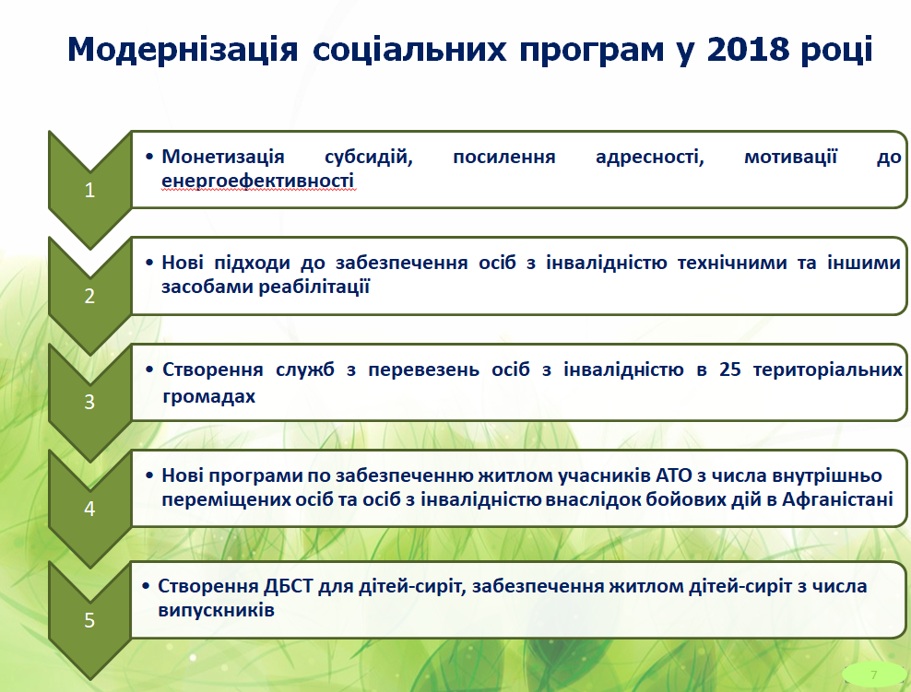

Володимир Гройсман, Прем'єр-міністр України:
– Уряд і Міністерство соціальної політики підтримують створення в територіальних громадах сучасних центрів, у яких мають бути нормальні умови, в яких мають бути доступні соціальні послуги без зайвих черг, без зайвих проволочок. Наша мета полягає в тому, щоб зробити послуги електронними, зручними для того, щоб людина могла отримати соціальну послугу навіть не виходячи з дому.

Департамент інформації та комунікацій з громадськістю
Секретаріату Кабінету міністрів України

